杨浦区2017学年度第二学期高中等级考质量调研
物理学科参考答案及评分标准
一．选择题（共40分。第1-8小题，每小题3分，第9-12小题，每小题4分。每小题只有一个正确答案。）
题号 | 1 | 2 | 3 | 4 | 5 | 6 | 7 | 8 | 9 | 10 | 11 | 12
答案 | C | C | D | B | C | A | B | B | C | C | B | A

二．填空题（本大题有2小题，每小题4分，每空格2分，共20分）
13．10，25； 14．2×10⁻⁵，10⁴ ； 15．＜，变小；
16．8，7； 17．8×10³，6×10⁵.
三．综合题（本大题有3小题，18题10分、19题14分，20题16分共40分）
18．（1）电压（1分） 改变电路的总电阻（1分）
（2）2 （2分）, 0.9（2分）
（3）D（4分）

- （14分）
解：（1）（共3分）BC长度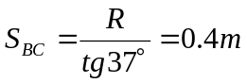（1分）
∵物块在AB段运动的过程中只有重力做功，机械能守恒，由机械能守恒定律得：
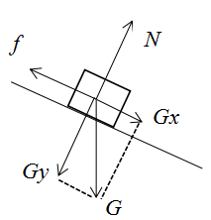
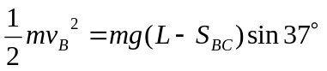（1分）
∴（1分）
- （共4分）物块在BC部分滑动受到的摩擦力大小为：
（1分）
物块重力沿着斜面分力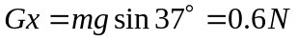（1分），所以在BC部分物块受到的合力为0，物体做匀速直线运动（1分）所以物块第一次通过C点时的速度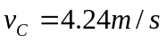（1分）
- （共4分）物块在光滑的CDE曲面内运动中，只有重力做功机械能守恒，取D处为零势能面，设物块最多上升高度为H，由机械能守恒定律得：
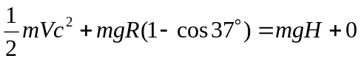（2分）
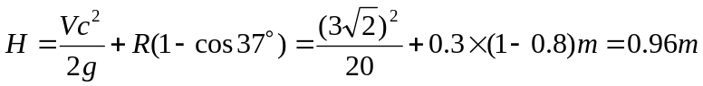（2分）
（4）（共3分） 物块从曲面返回后进入BC段，每通过一次BC段，都会损失机械能（1分）。当物块速度逐渐减到0时，由于物块重力沿着斜面的分力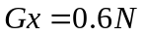，而物块的摩擦力大小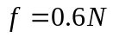 ，受力平衡（1分），所以物块最终将停止在BC之间的某处。（1分）
答：（1）物体通过B点时的速度大小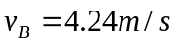
（2）物块第一次通过C点时的速度
（3）通过D点后，物块最多上升高度为0.96m
（4）物块最终将停在BC之间的某处。

20（16分）
解：（1）（共3分）金属棒刚开始运动时，v=0，安培力F_{安}=0；（1分）
由图乙可得此刻水平力F=0.4N；（1分）
根据牛顿定律得：
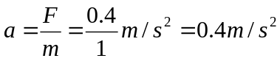（1分）
- （共7分）根据题意，电阻R两端电压随时间均匀增大，即金属棒切割磁感线产生的感应电动势随时间均匀增大。（1分）
由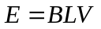可知，金属棒的速度v随时间t均匀增大，则金属棒做初速为零的匀加速运动。（1分）加速度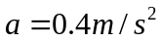，金属棒受力图如图所示（受力图1分））：
F
F_{安}
a

由牛顿定律得：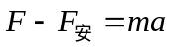……①；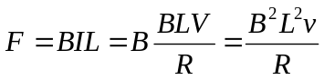……②
联立①②可得：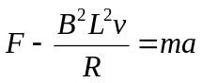……③（2分）
由图乙可知，当x=0.8m时F=0.8N，（1分）
由匀变速直线运动规律：将数据代入③式，可得B=0.5T（1分）
- （共6分）设外力F作用时间为t，则在力F作用时金属棒的位移为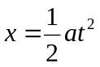（1分）
撤去外力后金属棒速度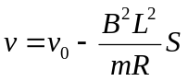，到PQ恰好静止，v=0,
则撤去外力后金属棒运动距离为：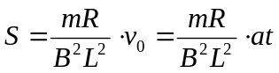（2分）
则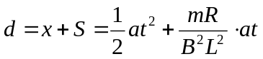（1分），将数据代入解得t=1s（2分）
答：（1）金属棒刚开始运动时的加速度为0.4m/s²；
（2）磁感应强度B的大小为0.5T；
（3）外力作用的时间为1s。

